JARDUERA - TEKNOLOGIA AZTERTZEN

Orain arteko informazioa aztertu ondoren, taldeka hurrengo lerroetan zehaztutako jarduera gauzatu beharko duzue. Jarduera honen helburua mugikorretarako aplikazioak garatzea da. Horretarako ondorengo testuinguruan kokatu behar gara:

Informatikako enpresa bat gara eta lanik gehiena mugikorretarako aplikazioak garatzen egiten dugu. Diputazioak diru laguntzak emango ditu 2023rako mugikorretarako aplikaziorik erabilgarrienak gauzatzen dituzten enpresentzat. Aukera gehiago izateko hiru alor ezberdinetarako erabilgarria izango diren aplikazioak diseinatzea erabaki dugu:

* Industria
* Komertziala
* Kultura

Diru laguntzak eman ahal izateko ondorengo puntuak eskatzen dituzte:

# INDUSTRIA

IndusLab da gure industriarako aplikazioa. APP hau Android Studiorekin egin dugu, Android sistema eragilearentzat eta esan bezala aplikazio natiboa da. Hau garatzeko Java lengoaia erabili dugu. Beheko irudian ikusi dezakegun moduan, hiru lehio printzipal ditu, bat plantako bideo kamerak gestionatzeko, beste bat "home" botoia, horrekin azkenengo datuak eta notiziak ikusi ditzakete eta bukatzeko, siloen botoia, izenak esaten duen moduan siloen portzentaiak, materiala etb... Ikusteko aukera ematen du. App-ak baimen batzuk behar ditu, kamera, memoria... Kamera da, ze qr kodea eskaneatzeko aukera dutelako app barrutik, gestio batzuentzat.

## **APPak izango duen itxuraren zirriborroa**

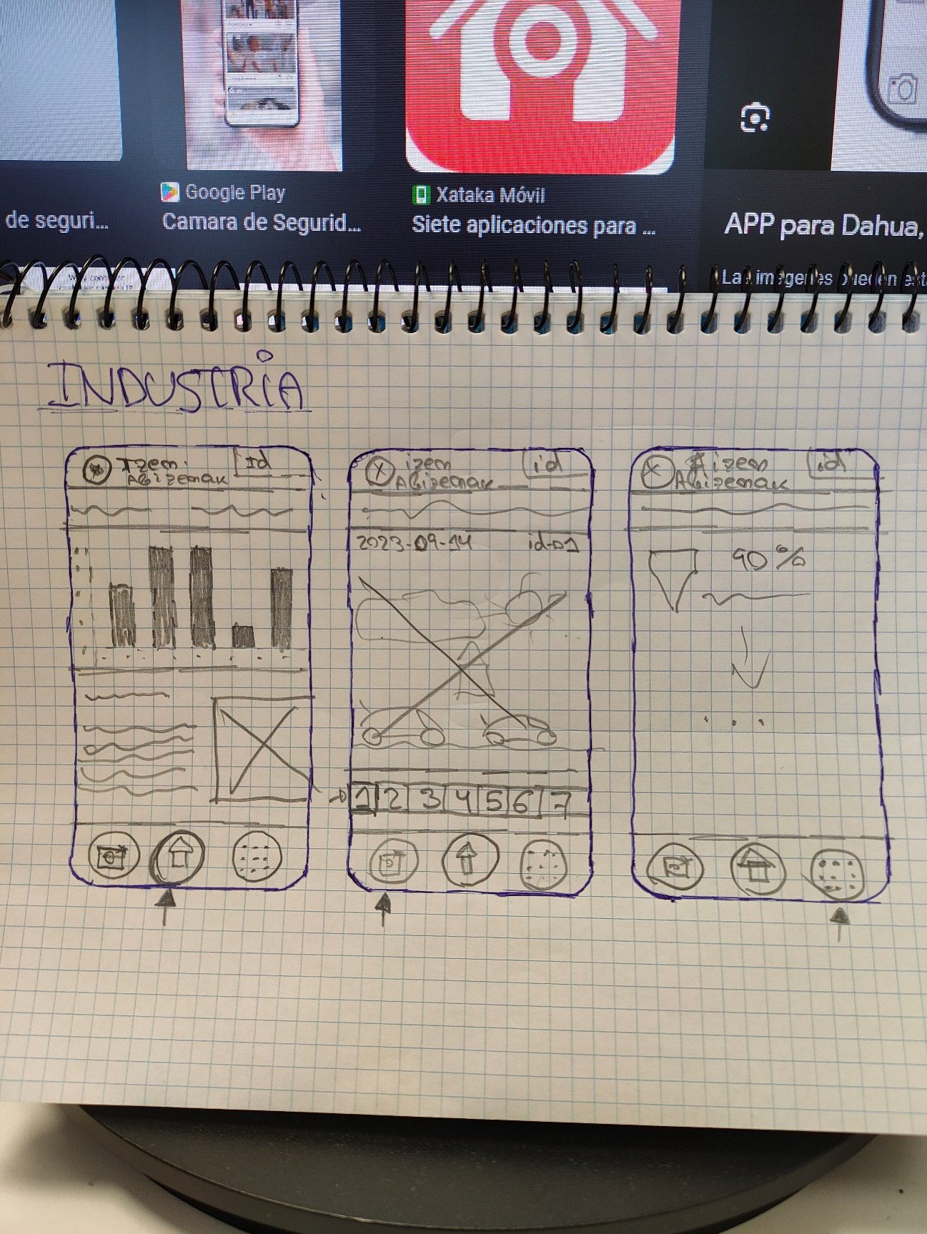

# KOMERTZIALA

BusinessViewer da gure komertziorako aplikazioa. Xamarinekin egin dugu, C# hizkuntzarekin programatu dugu, aplikazio hibrido bat da. Android, IOs eta Windows sistema eragileentzat. Beheko irudian aplikazioaren diseinua ikusi dezakezu, hiru lehio edukiko ditu, chat-a, beste empresa batzuekin hitz egiteko edota langileekin, "home" botoian ebentuak edota gure infomazioa ikusi dezakegu, enpresana baita, azkenengo opzio bezela estadistikak ditugu, hemen enpresan datu guztiak agertuko dira, dirua, grafikoak, langileak, portzentaiak,... App-ak baimenak beharko ditu, alaber, galerira sartzeko sarrera, kamera, argazkiak bidaltzeko chat-etik, memoria eta bluetooth-a printzipalki.

## **APPak izango duen itxuraren zirriborroa**

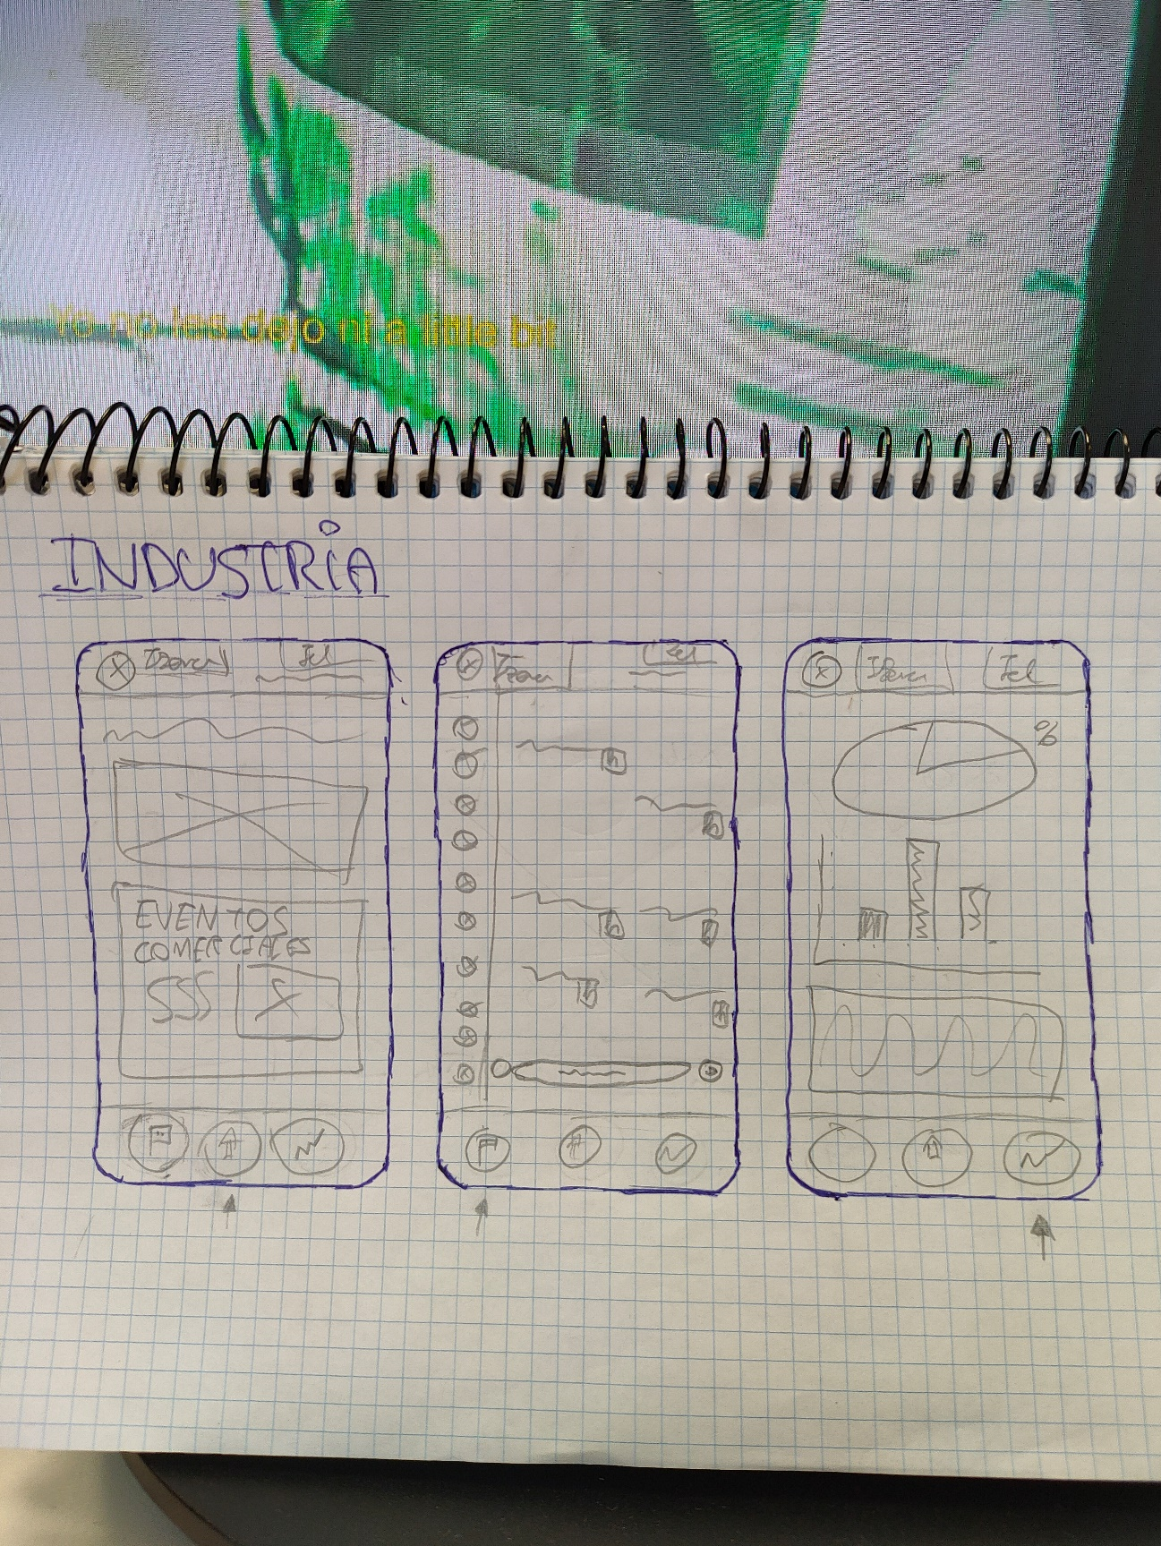

# KULTURA

CentuCM da gure kulturako web orria, Ionic-ekin egin dugu, JavaScript hizkuntzan, WEBApp bat izango da, edozein sistematan erabili izango duzu. Irudian diseinua ikusi dezakezu, hainba lehio edukiko ditu,lehenik menua, aplikazioaren izenarekin eta enpresaren datuak eta notiziak (enpresaren balioak, berriak...) agertuko dira. Hurrengo lehioan enpresaren kontaktu lehioa dugu, kontaktuan jartzeko zenbakia, lekua eta formularioa. Azkenik, leku destakatuak, orri honetan ebentuak, ebentuen argazkiak eta zenbat kostatzen duten aterako da, ebentuak kulturarekin zer ikusia edukiko dute.

## **APPak izango duen itxuraren zirriborroa**

